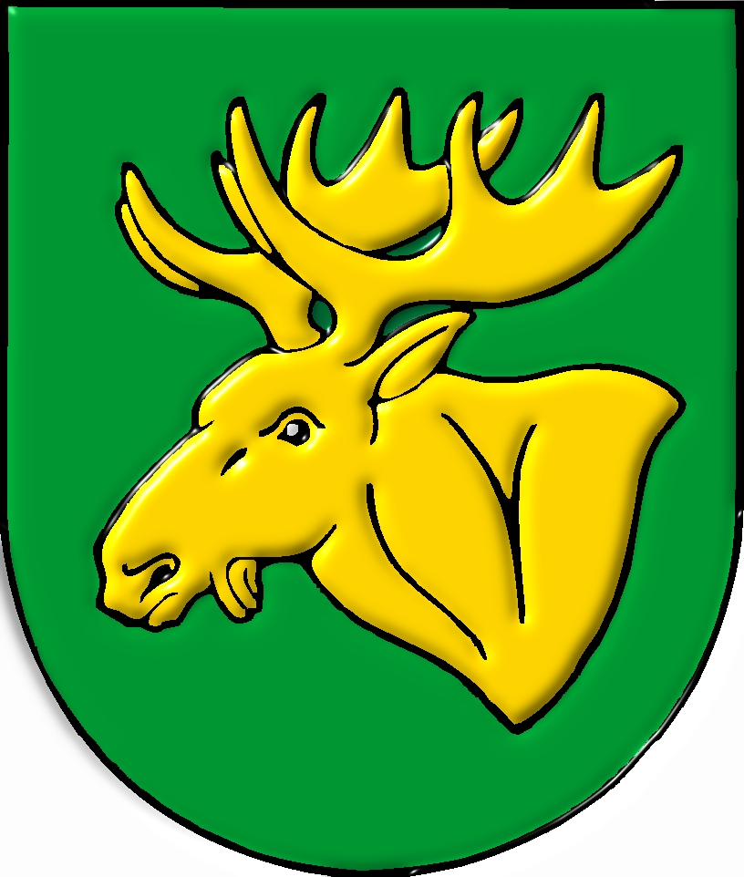 Urząd Miejski w Łochowie
Aleja Pokoju 75, 07-130 Łochów
e-mail: kancelaria@gminalochow.pl, tel. 25 643 78 00, fax. 25 643 78 83
REGON 711582090, NIP 824-166-26-81

Łochów, dnia 28.10.2022r.

Podstawowa kwota dotacji dla Oddziałów przedszkolnych w szkołach podstawowych

Plan finansowy CUW – 1.193.189,00 zł
Ogólna liczba uczniów – 2136,33
1.193.189,00 x 80% = 954.551,20 zł / 2136,33 = 446,82zł./ucznia

Liczba uczniów w oddziałach przedszkolnych – 581,67 w tym:
18 dzieci objętych wczesnym wspomaganiem rozwoju–(SP Nr1-4, SP Nr3-6, SP w Ostrówku -2, SP w Kamionnie -1, SP w Gwizdałach-5)
10 dzieci niepełnosprawnych – (SP Nr 1-2, SP Nr 3-4, SP w Ostrówku -1, SP w Kamionnie -1, SP w Gwizdałach-2)

Plan na wydatki i dochody do wyliczenia PKD – wg planu na 30.09.2022r. (SP Nr 1, SP Nr 3, SP Gwizdały, SP Kamionna, SP Ostrówek):

Plan wydatków bieżących – 6.637.255,68 zł
Plan wydatków CUW – 259.901,79zł (446,82 zł x 581,67 zł.)
Plan wpłat za wyżywienie – 750.000,00 zł
Plan wpłat za pobyt w przedszkolu – 120.000,00 zł
Plan wydatków na WWR – 43.080,00zł
Plan wydatków na uczniów niepełnosprawnych – 81.278,33 zł

Łącznie: 6.637.255,68 zł + 259.901.79 zł – 750.000,00 zł – 120.000,00 zł – 43.080,00 zł – 81.278,33 zł = 5.902.799,14 zł

5.902.799,14 zł/581,67 ucz. = 10.148.02 zł/12m-cy = 845,67, zł.

Sporządziła: Marlena Cyrych-Ziółkowska

